



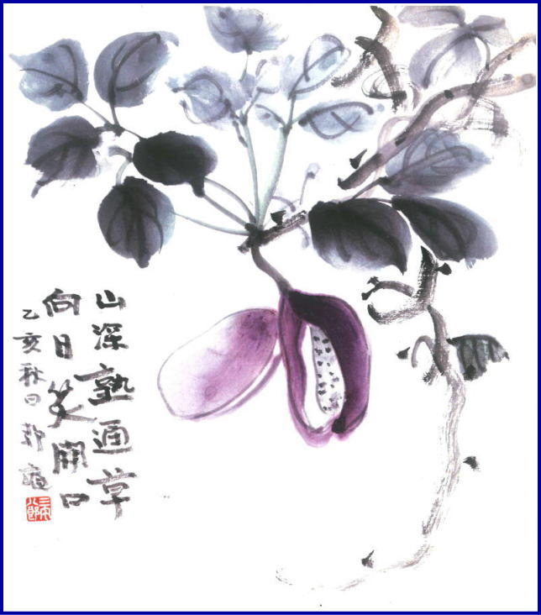

***週報 №2160 -***

**本日のプログラム**

**令和5年7月3日**

**「　総会及びクラブ協議会　」**

**大江会長・神馬幹事**

**次回のプログラム**

**令和5年7月10日**

**「 例会 」**

**大江会長・神馬幹事**

**三宅八郎君作**

**色紙　三宅八郎君**

|  |  |  |  |  |  |  |
| --- | --- | --- | --- | --- | --- | --- |
| **前 　回（6月 12日) 例会記録** | | | | | | |
| **会員数** | **11** | **名** | **ゲスト名** |  | | |
| **出席者数** | **9** | **名** | **ビジター名** |  | | |
| **欠席者数** | **1** | **名** | **欠席者名** |  | |  |
| **出席率** | **90.00** | **％** | **献金箱** | **￥9, 000.‐** |  | |
| **前々々 回 ( 5月22日) 例会記録** | | | | | | |
| **補填者数** | **2** | **名** | **補填者名** | **神馬・西山** | | |
| **未補填者数** |  | **名** | **未補填者名** |  | | |
| **補填後出席率** | **100** | **％** | **会員の敬称は省略します** | | | |

**6月12日例会記録　「 児島東RC創立５０周年記念DVD鑑賞 」 片山　彰造 君**

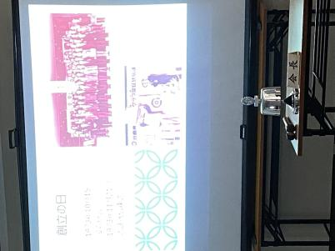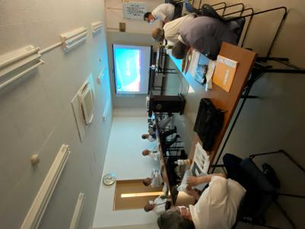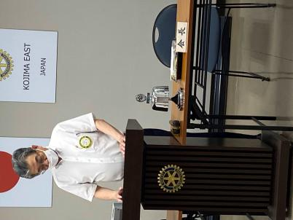

長尾会長恒例の今日は何の日？

　　　　いよいよラストです

ついてついて

５０周年記念式典のＤⅤＤ

　　　　　　　　　　　鑑賞中↑

　児島東ＲＣ設立の記念写真↓

**6月12日スマイル**

　　長尾君・西山君・大江君・小河原君・谷本君

　　　　　　　 ( 一年間お世話になりました )

　　山本真一君 ( 次年度よろしくお願いします )

　　片　山　君 ( ５０周年お世話になりました )





　―**会長報告**―

1. 6月18日(日)第7グループ合同ゴルフコンペに参加される方は、頑張って下さい。

―**幹事報告**―

① 倉敷中央RCより、創立２０周年記念式典出席のお礼状。

② 次回例会は、年度末夜間例会。18：30～　「ふく仙」





**２０２３－２４年度ロータリーのテーマ**

### 「世界に希望を生み出そう」

### CREATE HOPE in the WORLD

**竹灯ろう作り**

　　日　　時：6月29日(木)　**10：55～12：40**

　　場　　所：県立倉敷琴浦高等支援学校

　　参 加 者：神馬・片山・長尾・西山・大江・谷本・山本真一

.0000000000000000000000000000000000000000000000000..000

..

..............

6月30日(金)・・・倉敷南ＲＣ・笠岡東ＲＣ





**7月　　　　　　 3日(月)・・・「 総会及びクラブ協議会 」**

**於　児島東RC事務局内**

**10日(月)・・・「 例 会 」**

**17日(月)・・・「 休　 　会　」(海の日)**

**24日(月)・・・「 例 会 」**

**31日(月)・・・「 例会取止め 」**

**(定款第7条第1節により)**



**理事・役員　(2022-2023)**

**会長　　　　(理事) 　　　　　長　　尾　　　　　実**

**副会長　　　　(理事) 　　　　　大　　江　　則　　男**

**幹事　　　　 　　 　　　　　片　　山　　彰　　造**

**副幹事　　　　 　　 　　　　　神　　馬　真　一　郎**

**会計　　　　 　　 　　　　　長　　尾　　　　　実**

**ＳＡＡ　　　　(理事) 　　　　　小 河 原　　通　　弘**

**副ＳＡＡ　　　　 　　 　　　　　森　　澤　　英　　治**

**職業奉仕　　　　(理事) 　　　　　谷　　本　　　　　茂**

**社会奉仕　　　　(理事) 　　　　　西　　山　　芳　　男**

**国際奉仕　　　　(理事) 　　　　　神　　馬　真　一　郎**

**青少年奉仕　　　　(理事) 　　　　　谷　　本　　　　　茂**

**直前会長　　　　 　　 　　　　　山　　本　　真　　一**

**カ レ ン ダ ー**



7月は母子の健康月間

**児島東ロータリークラブ**

**例 会 日　　月曜日 12:30~13:30**

**例 会 場　　倉敷市児島味野2-2-39**

**三宅ビル５Ｆ**

**事 務 所　　倉敷市児島味野2-2-39**

**三宅ビル５Ｆ**

**Ｔ Ｅ Ｌ　　(086)473-6112**

**Ｆ Ａ Ｘ　　(086)474-6051**

**Ｍａｉｌ　　kojimaeastrc@vp.tiki.ne.jp**

**Ｕ Ｒ Ｌ　　http://ww31.tiki.ne.jp/~kojimaeast/**

**編集発行　　児島東ロータリークラブ･広報委員会**

**理事・役員　(2023-2024)**

**会長　　　　　　　(理事) 　　　　　　　　　大江　則男**

**副会長　　　　　　　(理事) 　　　　　　　　　西山　芳男**

**幹事　　　　　　　 　　 　　　　　　　　　神馬　真一郎**

**副幹事　　　　　　　 　　 　　　　　　　　　谷本　　茂**

**会計　　　　　　　 　　 　　　　　　　　　長尾　　実**

**ＳＡＡ　　　　　　　(理事) 　　　　　　　　　片山　彰造**

**副ＳＡＡ　　　　　　　 　　 　　　　　　　　　小河原　通弘**

**職業奉仕　　　　　　　(理事) 　　　　　　　　　西山　芳男**

**社会奉仕　　　　　　　(理事) 　　　　　　　　　長尾　　実**

**国際奉仕　　　　　　　(理事) 　　　　　　　　　小河原　通弘**

**青少年奉仕　　　　　　　(理事) 　　　　　　　　　片山　彰造**

**直前会長　　　　　　　 　　 　　　　　　　　　長尾　　実**

**ガバナー補佐　　　　　　　 　　 　　　　　　　　　山本　真一**